Коса – дівоча краса
Мета: познайомити учнів ще з одним оберегом українського народу - дівочою косою, ознакою охайності, працелюбності, цнотливості, честі і краси дівчат;
формувати у дітей почуття любові до прекрасного , повагу до рідного краю, рідного слова та розкриття краси нашої національної обрядовості , традицій;
виховувати почуття патріотизму, дівочої честі і гідності; сприяти вихованню пошани до дівчини, жінки, як берегині роду.
Хід свята
Вчитель. Шановні діти, гості нашого свята! Який сьогодні прекрасний день!. Наша зустріч присвячується найяскравішій ознаці жіночості. Гордості і окрасі дівчини — її косам. А пройде вона у вигляді конкурсу серед дівчаток, на якому ми дізнаємося багато цікавого про дівочі коси.
Для проведення конкурсу нам потрібно обрати членів журі.
(Обирається журі )
Ведуча: Щиро вітаємо всіх, хто прийшов до нас на свято найяскравішої ознаки дівочої краси - гордості і окраси дівчини — її косам. На жаль, дівочі коси для сучасних красунь скоріше виняток, ніж правило.
Ось ми і вирішили влаштувати свято коси, яке, можливо, відіграє певну роль у житті наших дівчат.
Ведучий.
Щаслива мати, у якої діти.
Вони для неї, як для бджілки квіти.
У мами вистачить тепла для всіх,
Своєю ласкою вона зігріє їх.
Ведуча.
А дівчинка для мами — це найбільша радість!
І, навіть, дехто виявляє заздрість,
Бо хоче теж розчісувать волосся,
М'яке та ніжне, як золоте колосся.
Ведучий
Росте дівчатко коло мами,
Вона обігріває теплими дарами:
І ласкою, і ніжністю, і добротою,
І усмішкою щирою й простою.
Ознаки безтурботного життя дівчаток — вільне, розпущене волосся, прикрашене віночком.
Ведуча.
Ллються коси, як ранкові роси,
В ланцюгах срібляться золотих.
Що є краще за дівочі коси
І троянди, вплетені у них?
Я запрошую найвродливіших дівчат вийти до нас і зачарувати нас дівочою красою(дефіле дівчат із косами)
Ведучий.
На першому конкурсі ми познайомимося з нашими дівчатками. Кожна з них розкаже про себе.
1 конкурс «Привітання»

1-а дівчинка.
Маю дев’ять років я-
Валерія моє ім’я .
Мідно-русу косу маю
І за нею пильно доглядаю.

Старанно вчуся я у школі,
Бо мрію стати фармацевтом я колись.
Снаги і сили маю я доволі,
Щоб мрії заповітнії збулись.
2-а дівчинка.
Анжеліка – зустрічайте !
І дружно мене привітайте !
В третім класі я навчаюсь
І праці зовсім не цураюсь!

Ростить мене ненька не марно –
Я в неї підмога вже гарна :
Дбайливо город доглядаю.
І посуд я мию,і двір підмітаю.
3-я дівчинка.
Представитись дозвольте: Франко Ангеліна,
Для друзів можна просто – Ліна.
У школі я навчаюся старанно ,
І вмію малювати дуже гарно.

Прудка,як вітер, всіх переганяю,
Любов до танців також відчуваю.
Художником колись я мрію стати,
Щоб людям завжди радість дарувати.
4-а дівчинка.
Розповім про себе я
Анастасія – ось моє ім’я.
Хоч років я ще мало маю,
Та хочу вміти все :
Шити, прати, вишивати,
І в’язати й готувати !
Все це користь принесе !

5-а дівчинка.
Спочатку вам представлюсь я :
Варвара – ось моє ім'я !
Весела дівчинка та спритна,
І по-секрету вам скажу,
Що на місці на одному
Я й хвилинки не сиджу.
І співати, й танцювати
Ще змалечку я люблю,
На сьогоднішньому святі
Все, що вмію покажу!
6-а дівчинка.
Перед вами - українка.
Звати мене Даша.
Часто чую від батьків :
«Ти – це радість наша !»

Маю довге я волосся –
З садочка ростила,
І тепер усі говорять :
«Яка ж ти вродлива !»
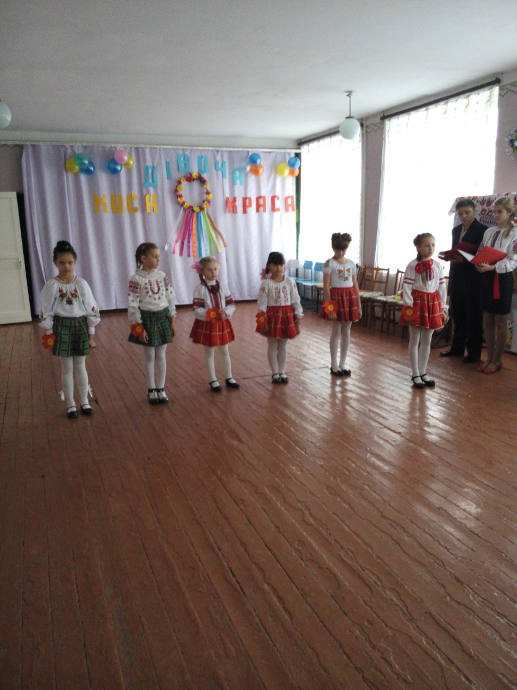
Ведуча . А тепер кожна учасниця розповість про свою зачіску , яку зробила їй мама.
2 конкурс «Моя зачіска»
(Журі оцінює зачіски, які зробили мами учасницям)
(Танок «А коса у дівчини – райдуга»)
1-а дівчинка. За часів Київської Русі дівчата носили розпущене волосся, розділене посередині. Ця традиція протягом століття зберігалася в побуті українських дівчат.
2-а дівчинка. Діти, як правило, народжуються з коротким волоссячком. А якщо дівчинка народжувалася з довгим волоссям, то казали, що в майбутньому її чекає життя в багатстві та розкоші.
3-я дівчинка. З моменту першого купелю починалася турбота батьків про коси дівчинки. Стригти дитя не дозволялося до річного віку. Отож на першу річницю запрошують гостей і роблять пострижини .
4 дівчинка.Коли дівчинці виповнювався рік, влаштовували так званий «обряд пострижин» . Здійснював його хрещений батько.
5 дівчинка.Перед тим, як виконати цей ритуал, він мав виголосити примовку-побажання: щоб у дівчинки зростало густе волосся, щоб руса коса лягла до пояса.
Ведучий. До вашої уваги сценка «Пострижини»
Сценка’’ Пострижини’’
Улянка(господиня)
Ой чи весь той же рід прибуде?Та чи встигну я до того вечора? І донечка моя заснула- хоче мовби допомогти мамі.(Співає колискову)
- Спи, моє сонечко, спи, моя донечко. А я тим часом приготую все до твого святечка. Ось і кожух на покутті. Де тебе посадимо.
(Хтось стукає в двері. Господиня гукає:
’’Михайле, Михайле. А одчини-но!’’Заходять родичі дитини.)

Гості. 1)Добрий вечір вам , люди добрі, у святковий час!
2) З іменинницею вас, любі , з пострижинами будьте здорові!
1) Хай Даринка буде здоровою і вродливою. Неодмінно веселою і душею красивою.
2) Нате вам гроші на тарілочку нашій доці на утіхоньку.(Господарі запрошують до господи, знов чути стукіт у двері).
Улянка. Оце вже , мабуть, і куми поприходили.(Заходять куми кидають гроші на тарілочку і промовляють: Щоб родина примножувалась, а доходи збільшувались).
Починається обряд пострижи. Хрещена мати садовить дівчину на кожух, перевіряє, щоб під кожухом було прядиво).
Хрещена мати. Кумонько, ви гребінь поклали сюди? Щоб наша Дариночка і пряла , і ткала, і шила і вишивала. Була гарною господинею.
Хрещений батько( зрізує волоссячко навхрест ).
Маленька наша Дариночко, зрізуємо волоссячко навхрест: то на потиличці , то на боках. Цвіти ж як найкраща квіточка, мамі й тату на втіхоньку, як яснеє сонечко. Щоб водилося в коморі , і в стодолі, і на полі.(Волосся кладе на тарілочку, де спочатку клали гроші, і продовжує). Щоб Дариночка росла, грошовита була, щоб волосся було, як кожух волохатий.

Уляна. Діло наше святе зроблене. Давайте ще й визначимо, ким стане наша дівчинка.( Розкладені речі: книжка. Нитки, ложка, гребінчик, квітки).
Михайло. Яку із цих речей візьме наша Дариночка, то і буде її заняття в майбутнє.(Даринка бере квіточку ) Бути їй при землі, хай не переводяться в нас хлібороби, агрономи).
А на закінчення давайте розділимо цей святковий солодкий пиріг. Щоб життя Даринки було солодке і добре, щоб діждати весілля, ще й коровай ділити.
Кума. А волоссячко, куме, закопайте під грушу чи вербу, щоб кучерявою була наша донечка, щоб росла , як з води.
1 дівчинка. Дівчаткам після річного віку волосся вже не відрізали, і матері ретельно стежили за ним — щоденно розчісували, змивали в пахучих травах, прикрашали стрічками.
2 дівчинка. В усіх родинах існував непорушний звичай — уставши, дівчинка мусила насамперед «навести лад», тобто розчесати волосся й заплести косу. Здавна вважалося найбільшим нехлюйством братися за будь-яку роботу чи сідати за стіл із розпущеним волоссям.
3 дівчинка. Заплітали дівчинці кіску і перший раз також у визначений звичаєм час. Як правило, це робили тоді, коли їй виповнювалося 5 років.
4 дівчинка. Святково заплітала коси хрещена мати, коли дівчинка йшла до першого причастя. Коси заплітали віночком, вплітали у них святкові білі стрічки, а зверху чіпляли віночок з білих квітів.
5 дівчинка. Про ошатну дівчину говорили: «Яка коса, така й краса», «Подивись на косу, а подумай про господиню».
6 дівчинка. Для дівчат було золотим правилом заготовляти на зиму пахучі квіти, якими разом із кольоровими стрічками прикрашали волосся. Кожна дівчина намагалася зробити свій убір кращим, неповторним.
Ведучий . Молодці, дівчатка! Ми дуже багато дізналися про дівочу косу. Довга коса — то завжди модно. Тільки треба дбати про її красу. Ще здавна за головний убір дівчини правив луб'яний, березовий чи металевий обручик, шерстяний шнурочок чи плетений з прядива джгутик, барвиста стрічка. Доповнювали головний убір живими чи штучними квітами.
Ведуча.
Тепер вибір прикрас ще більший. У наших дівчаток найрізноманітніші заколки, зажими, бантики, резиночки.
Наш наступний конкурс «Зроби зачіску своїй подрузі»( 3 конкурс)
(Танок «Дівчина-весна»)
(В той час як дівчата роблять зачіску хлопчик розказує вірш «Коси»)
Як я скучив за вами коси.
Чом вас, коси, ніхто не носить?
Ще ж від полюса і до полюса
Вас в віках прославляли віками,
Русі коси до самого пояса,
Коси, викладені вінками.

Ще ж і досі народ мій носить
Спогад лоскітний і щемливий,
Як дівча розплітало коси,
Як їх милий розплів, щасливий.

Коси, коси, чом вас зараз
Ніхто не носить?
Чи ж дівчатам немає часу,
А чи вже заплітати ліньки?
Ви ж од віку були окрасою
Гордовитої українки.

Скільки суму в житті розважили,
Скільки болю вам завдавали!
на золото щедро важили,
Як невільниками продавали.

Шанували вас чорними, сивими,
Розпинали вас на охресті,
Недарма ж ви служили символом
І незайманості, і честі.
Коси, коси, чом вас зараз ніхто не носить?

Що б там з косами не зробили,
Але давня луна доносить:
Тільки тим, що себе ганьбили,
Відтинали безжально коси.

Я не знаю, може, й правильні
Наші люди, що звичай стерли.
Та якби піднялися предки,
Чи від сорому не померли?
Як я скучив за вами, коси,
Чом вас, коси, ніхто не носить?..
(Підсумки конкурсу)

Ведучий. Щоб волосся було здоровим і красивим, скористайтеся народними порадами, які розкажуть наші дівчатка. Це буде наш наступний конкурс «Поради»( 4 конкурс)
1 дівчинка
Запам’ятай народне правило оце:
Щоби коса була густа та пишна
То мий її в барвінкові і вишні.
2 дівчинка
Блискучу косу зробить звіробій.
Лушпиння із цибулі, ромашка і шавлій.
3 дівчинка
А щоб була вона міцна і красива,
Шукай поради у жагучої кропиви.
4 дівчинка
А щоб була ти, як Вкраїна, мила,
Нехай твоя матуся щира
На голову вінок з калини покладе –
І доля радісна тебе не обійде.

5 дівчинка. Вiдрiзати волосся слiд тiльки на «молодий» мiсяць, особливо у травнi, щоб коса була повна.
Нi в якому разi не можна стригти волосся самiй собi.

6 дівчинка. Не викидайте волосся на вiтер, бо це завадить здоров’ю.
Не залишайте волосся на гребiнцi, його треба спалити.
1 дівчика
Волосся мили у дерев'яних ночвах, в пахучих травах, світлі – ромашкою, щоб сонечком світилися і медом пахли, шавлією і м’ятою – темні, щоб пахли загадково і звабно, любистком, щоб хлопців чарувати.

2 дівчинка
Для миття голови використовували також і буряковий квас, жовток свіжого яйця, відвар горіхового листя, настій ромашки, любисток, воду, в якій варилася картопля.
3 дівчина: Мити голову дозволялося лише у вівторок, четвер і суботу, а в той день, коли народився - заборонялося.

4 дівчина:Особлива заборона стосувалася і п’ятниці. Бо вважалося, що волосся, яке падає в цей день, розплітається по дванадцяти дворах.

5 дівчина:Розчісували гребінцем кістяним, дерев'яним або зробленим з рогу. Гребінцем з так званих "дівочих дерев" - яблуні, берези, вишні.

6 дівчина:Розчiсували, плекали косу, щоб була найкращою вiд усiх iнших,
прикрашали стрiчками , квіточками, віночками, шишками з ниток (галунами).
(Оцінювання журі)
Ведуча :Для дівчат було золотим правилом заготовляти на зиму пахучі квіти, для віночків, якими прикрашали волосся.
Крім квітів, у вінок вплітали стрічки. Стрічки як оберіг волосся від поганих очей. Вимірювалися вони довжиною дівочої коси, щоб сховати її.

Виступ учениці :
Першою у віночок я зав'яжу світло-коричневу стрічку — символ землі-годувальниці.
Поряд з коричневою зав'яжу жовту стрічку — символ Сонця.
За ними я зав'яжу світло-зелену — символ краси і молодості.
Потім блакитну і синю — символи неба й води.
Далі я зав'яжу жовтогарячу стрічку — символ хліба.
За нею — фіолетову — символ людської мудрості.
Далі — малинову — символ душевності.
Рожеву — символ достатку.
А також білу — символ пам'яті про померлих.

Ведучий. А зараз у виконанні наших учнів послухайте пісню «Хвостики-метелики».
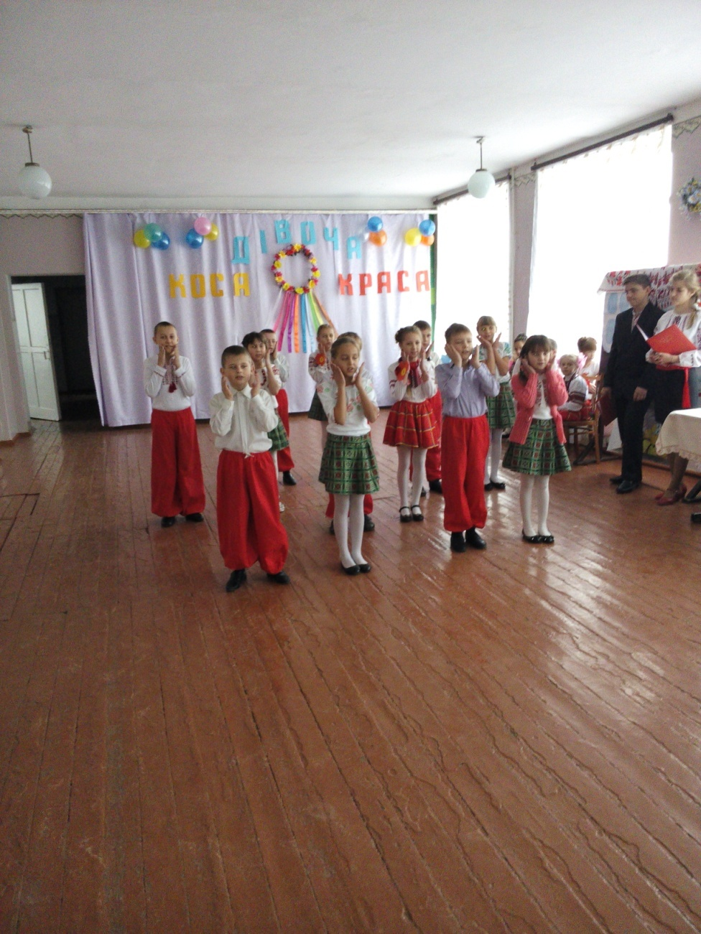

Ведуча . В укранцiв особливо шанобливе ставлення до волосся, коси. З давнiх-давен коса була символом дівочої честi, працьовитостi, охайностi. З дiвочою косою пов’язано багато легенд, переказiв, пiсень, влучних прислiв’їв. «Дiвчина з косою, як трава з росою», «Косу збережеш, щастя знайдеш», «Не вари борщу, поки не заплетеш косу».
Ведучий:Змінилося життя, і зараз нечасто можна зустріти дівчину з довгою косою. Мода на косу то з’являється, то зникає, дуже жаль, що зникла первісна суть цього символу – скромність і цнотливість дівчини. І це не старомодно. Адже, нехай і рідко, але коли пройде дівчина з гарною косою, ми не оминемо її увагою, поглянемо їй у слід, мимоволі призупинимся подумки по-доброму позаздримо.
Ведуча. Любі дівчатка! Ростіть і шануйте коси- свою дівочу красу.
А зараз ми проведемо останній конкурс «Найдовша коса» (5 конкурс) на якому і визначимо , хто ж таки має найдовшу косу.(Дівчатам виміряють довжину кіс і визначають переможців).
(Звучить пісня «Ой не ріж косу, бо хорошая»)

Ведучий
Народ нам мудрість передав свою,
Що диха в звичаях, обрядах і повір’ях:
«Ой, ти не ріж косу!» - благають матері
Доньок в калинових сузір’ях.
Ведуча.
Тож пам’ятайте рідний оберіг.
Без пам’яті нема народу.
Примножуйте все, що Бог для нас зберіг,
Народну мудрість – берегиню роду.
Ведучий: Ось і підійшло до завершення свято «Коса – дівоча краса». Ми сподіваємось, що ви багато цікавого дізналися і про дівочу косу, про народні звичаї. А ще, надіємось зрозуміли, яким важливим символом для української дівчини є коса.
Ведуча:Любі наші дівчатка! Ростіть, плекайте і шануйте коси – свою одвічну дівочу красу.
(Нагородження учасниць)

Ведучий. Для вас співають учні 3 - 4 класів пісню «На нашій Україні»
